Handlungsanleitung

Clustering
Die Methode des Clusterings lässt sich vielfältig einsetzen und erfordert wenig Vorbereitung und wenig Material.
Ziel: In ein Thema einsteigen; Wissen anwenden; Informationen, Ideen, Themen, Vorschläge, Wünsche, Erwartungen, Visionen, Lösungsansätze kategorisieren, systematisieren, strukturieren; Komplexität darstellen; Informationen vernetzen; Ergebnisse sichern; Ergebnisse präsentieren; Evaluieren; Diskussion anregen; Fokussieren
Benötigtes Material: Moderationswand, Moderationskarten, Filzstifte
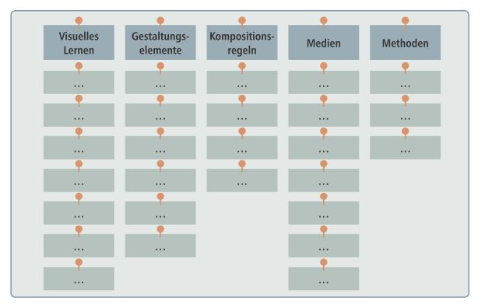
Dauer: bis zu zehn Minuten
Abb. 1: geclusterte Moderationskarten

Anleitung
Zunächst visualisiert die Kursleitung den Gegenstand des Themas. Die Lernenden pinnen ihre Karten mit Stichworten an oder geben ihre Karten an die/den Kursleiter/in, welche sie anpinnt. Dabei nennen die Lernenden ihre Assoziationen.
Lernende oder Lehrende können die Karten auch zunächst unsortiert anpinnen. Dann diskutieren sie eine Struktur, nach der die Assoziationen sortiert oder kategorisiert werden sollen. Dementsprechend werden die Karten systematisiert und dabei Dopplungen einander zugeordnet. Das Thema zur Zusammenfassung und Diskussion der Ergebnisse gibt die Kursleitung vor.
Variation
Die Lernenden clustern ihre Karten mit Assoziationen in Paar- oder Gruppenarbeit und präsentieren und begründen ihre Systematik danach im Plenum.
Gruppengröße/Sozialform
Einzelarbeit, Partnerarbeit, Gruppenarbeit, Plenum
Kombinationsmöglichkeiten
vorher: Brainstorming und/oder Kartenabfrage, nachher: Diskussion

Quelle: Bergedick, A., Rohr, D., & Wegener, A. (2011). Bilden mit Bildern. Visualisieren in der Weiterbildung. Bielefeld: W. Bertelsmann

